EDZŐ ALAPKÉPZÉSI SZAK
LABDARÚGÁS SPORTÁG

A sportági elmélet szóbeli (30 pont) és írásbeli (30 pont) vizsga témakörei

- A labdarúgás sportág nemzetközi és hazai története,
- A labdarúgás játékszabályai, különös tekintettel a legújabb szabálymódosításokra,

- A labdarúgás sportág hazai érdekeltségű jelentősebb nemzetközi eredményei, nagy edző és játékos egyéniségei,
- A technikai elemek megjelenése a különböző korosztályokban.
- A taktika megjelenése a különböző korosztályokban.
- A koordinációs képességek megjelenése a labdarúgásban.
- A kondicionális képességek megjelenése a labdarúgásban.
- A kapus technikai elemei.
- Játékrendszerek, felállási rendek jellemzői.
- A védő és támadó taktika jellemzői.

Ajánlott irodalom
Göltl B. (2002): Labdarúgás lépésről lépésre. MSTT, Budapest
A labdarúgás játékszabályai 2014/2015.
Mezey Gy. (1988): Élvonalbeli labdarúgók felkészítése. Sport, Budapest
Szalai L. (1998): Gyermeklabdarúgás I. Góliát-Mc-Donald’s FC, Budapest
Tóth J., ifj. Tóth J. (2011): Utánpótláskorú labdarúgók felkészítésének szakmai követelménye: Egyetemi jegyzet a tanári és edzői szakok hallgatói részére. Magánkiadás Budapest
Zalka A. (1991): A labdarúgóedzés elmélete és módszertana. Sport, Budapest

A sportági gyakorlati vizsga feladatai (90 pont)

1. gyakorlat: Labdaemelgetés váltott lábbal

A gyakorlatot a talajon álló labda lábbal történő megemelésével kell kezdeni. A kísérlet a labda talajra érésével vagy a felvételiztető tanár kérésére befejeződik. (2 kísérlet)

2. gyakorlat: Álló labda ívelése a kapuba

A 7,32 x 2,44 m-es nagykapuval szemben, a 16-os vonalára elhelyezett 5-5 labdát, 5-öt bal és 5-öt jobb lábbal kell beívelni a kapuba. (2 kísérlet)

2.gyakorlat ábrázolása

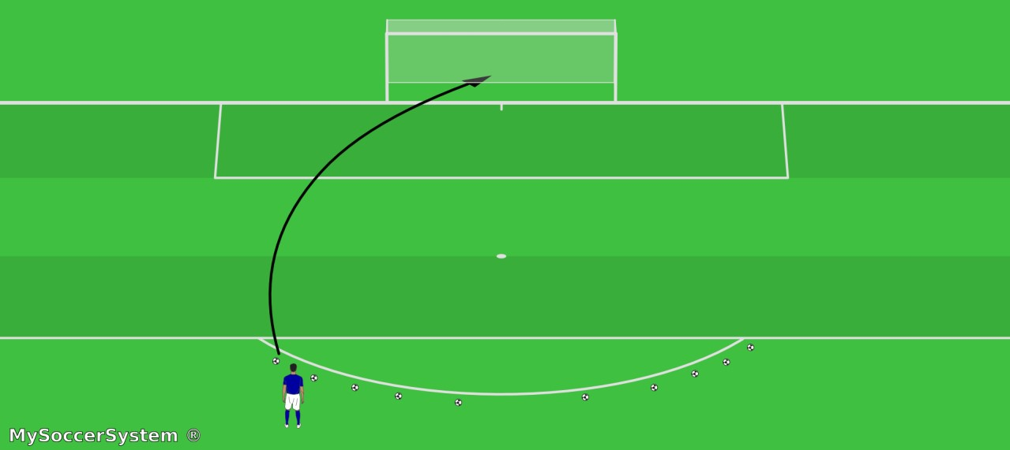

3. gyakorlat: Szlalom labdavezetésből kapura lövés.

A 7,32 x 2,44m-es nagykapuval szemben középről, a kaputól 40m-re indul a gyakorlat. A kiindulási helyről 6db bóját egymástól 2m-re helyezünk el. Váltott lábú szlalom labdavezetés a bóják kerülésével. A 6. bója elhagyásakor lapos átadás a kaputól 25m-re lévő palánkok valamelyikére. Két palánk a kapufák vonalának szélességében egymástól 7,32m-re 45 fokban a bóják irányába néznek. A jelölt maga választhatja meg, hogy a jobb vagy bal oldali palánkra passzol. A palánkról a 16-os körívébe visszaérkező labdát átvétel után a kapuba lövi (nem gurítja). (2 kísérlet)

3.gyakorlat ábrázolása
